Министерство образования Республики Беларусь

Учреждение образования

“Брестский государственный технический университет”

Кафедра интеллектуально-информационных технологий

Лабораторная работа №7

“Построение онтологии в системе Protege”

Выполнил:

студент 3 курса

группы ИИ-22

Клебанович В. Н.

Проверил:

Козик И. Д.

Брест 2023

**Цель:** Получение опыта в анализе предметной области для построения онтологии на основе фреймовой модели в системе Protege.

**Тема:** Получить представление о кодировании знаний в виде онтологий в стандарте RDF в редакторе онтологий Protege.

**Ход работы:**

* Скачать редактор ProtegeFrames (3.4.x)
* Прочитать Муромцев Д. И. Онтологический инжиниринг знаний в системе Protege: Методическое пособие. – СПб: СПбГУ ИТМО, 2007.
* Разобрать там пример онтологии редакции газеты.
* Закодировать самому подобную онтологию по заданию.

**Критерии оценки Онтологии:**

* **Ясность**: онтология должна быть ясной и легко передавать подразумеваемый смысл. Она должна быть объективной;
* **Последовательность**: в ней должны содержаться утверждения, которые не противоречат друг другу, иерархии понятий, связывающим их отношениям, экземплярам.
* **Возможность расширения**: наличие возможности введения новых элементов без просмотра остальных элементов;
* **Минимальная степень специализации онтологии**: нежелательность полного подчинения онтологии конкретной задаче, что может осложнить ее последующее использование в других задачах.

**Задание:**

7. Онтология “Семейные отношения”.

Создаем классы: Создаем свойства:

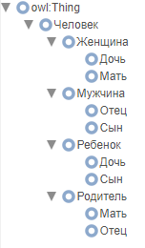 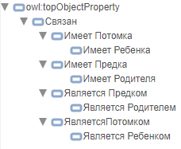

Создаем индивидуальностей:

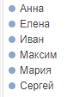

Вывод связей определенной индивидуальности, например, Анны, ко всем остальным личностям.

